Abschlussfeier der Medizinischen Berufsfachschule Eckert: 50 frisch gebackene Fachkräfte für die Medizin
Die Karrierestartrampe ins Berufsleben: Am Freitag, den 28.07.2023, wurden 50 Fachkräfte in eine vielversprechende berufliche Zukunft verabschiedet. Zur Absolventenfeier erhielten sie den Lohn für ihren Fleiß, ihren Ehrgeiz, ihr Engagement: Das begehrte staatliche Abschlusszeugnis.
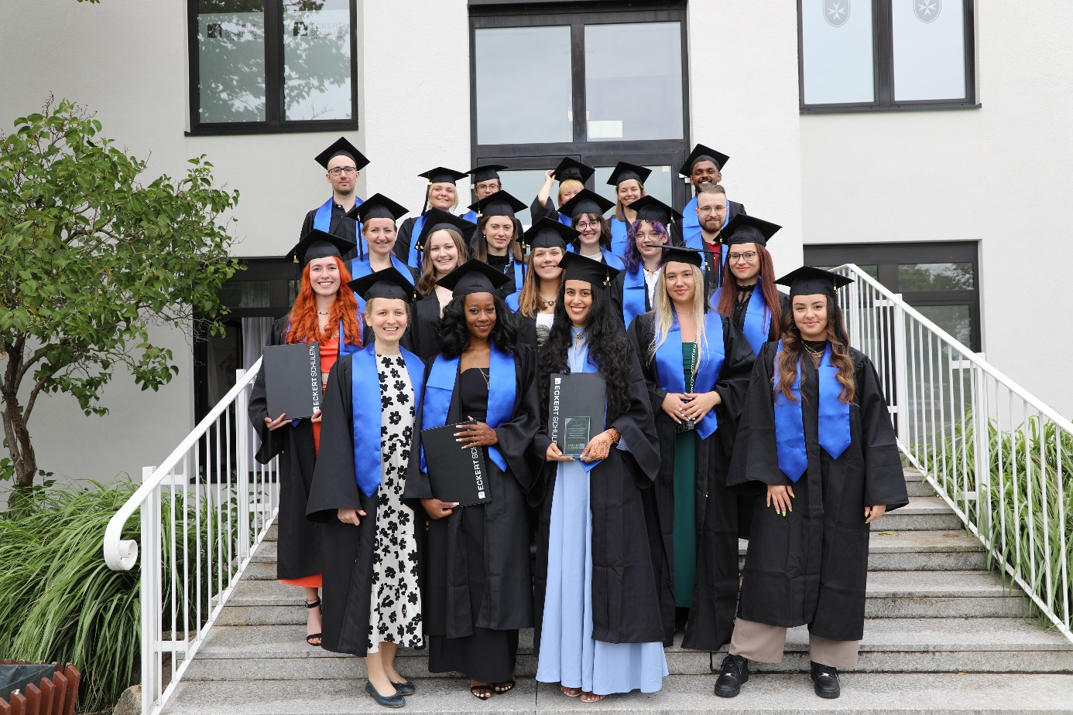
Die Bedeutung medizinischer Berufe rückt immer mehr in den Vordergrund. Tag täglich retten Ärzte, Krankenschwestern, Pfleger und viele andere Gesundheitsfachkräfte mit unermüdlichem Einsatz Menschenleben. Die Corona-Pandemie hat einmal mehr verdeutlicht, dass medizinische Berufe das Rückgrat jeder Gesellschaft sind. Sie stehen an vorderster Front, wenn Ernstsituationen bewältigt werden müssen und das Schicksal sich mal wieder als mieser Verräter entpuppt.
Als einzige Berufsfachschule für medizinische Technologen und Pharmazeutisch-technische Assistenten in der Oberpfalz bieten die Eckert Schulen Erstausbildungen mit Jobgarantie und lindern gleichzeitig die Personalengpässe der Kooperationspartner vor Ort. Viele Abiturienten nutzen eine Ausbildung bei den Eckert Schulen auch als gezielte Vorbereitung für ein weiterführendes Studium.
Am Freitag, den 28.07.2023, schlossen 50 Absolventen ihre Ausbildung zum Medizinischen Technologen für Laboratoriumsanalytik, Medizinischen Technologen für Radiologie und Pharmazeutisch-technischen Assistenten erfolgreich ab. Zehn Absolventen erhielten die Eckert Trophy für einen beeindruckenden Notendurchschnitt von 1,0 bis 1,5.
„Man muss lernen was zu lernen ist und dann seinen eigenen Weg gehen“, hat Georg Friedrich Händel gesagt. Unter diesem Motto verabschiedete auch Antonie Roggenbuck (Schulleitung Medizinische Schulen) die Absolventen in eine vielversprechende berufliche Zukunft. „Halten Sie ihr Wissen und Ihre Erinnerungen an diese Zeit stets in Ehren. Sie können stolz auf diese Leistungen sein“.
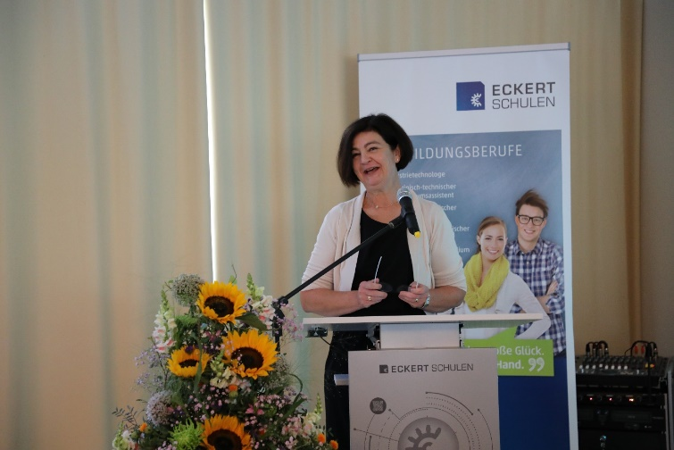
Auch Markus Johannes Zimmermann, Schulleiter und Geschäftsführer der Dr. Eckert Akademie, nahm sich die Zeit, um die Absolventen zu beglückwünschen. "Gerade in schweren Momenten sind wir alle froh, dass es Menschen wie Sie gibt, die sich für medizinische Berufe entschieden haben". Das sei ihm besonders in einer persönlichen Notsituation vor einigen Jahren bewusst geworden. So war es ihm besonders wichtig, die hervorragenden Leistungen persönlich zu honorieren.
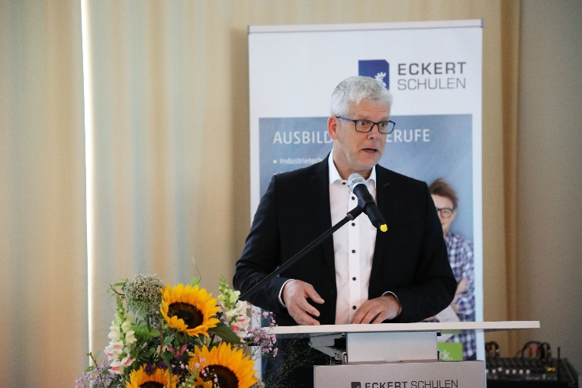

Pressekontakt:
Dr. Robert Eckert Schulen AG
Dr.-Robert-Eckert-Str. 3, 93128 Regenstauf
Telefon: +49 (9402) 502-480, Telefax: +49 (9402) 502-6480
E-Mail: andrea.radlbeck@eckert-schulen.de
Web: www.eckert-schulen.de
___________________________________
Die Eckert Schulen sind eines der führenden privaten Unternehmen für berufliche Bildung, Weiterbildung und Rehabilitation in Deutschland. In der über 75-jährigen Firmengeschichte haben mehr als 150.000 Menschen einen erfolgreichen Abschluss und damit bessere berufliche Perspektiven erreicht. Die Eckert Schulen tragen dazu bei, dass möglichst viele eine qualifizierte Aus- und Weiterbildung erhalten. Das Bildungskonzept „Eckert 360 Grad“ stimmt die unterschiedlichen Lebenskonzepte mit den angestrebten Berufswünschen lückenlos und maßgeschneidert aufeinander ab. Die flexible Kursgestaltung, eine praxisnahe Ausbildung und ein herausragendes technisches Know-how sorgen für eine Erfolgsquote von bis zu 100 Prozent und öffnen Türen zu attraktiven Arbeitgebern.

